Banque Agro véto – Notice d’instructions concours communs voie CPGE BCPST – 2025

Nom du candidat :

Prénoms :

**N° Candidat** : CPGE BCPST -  . . . .

Noms des auteurs en cas de travail commun :

|  |  |
| --- | --- |
| BREART Salomé, CAROU Emilie, RAMUSGA Sélène et ROUAT Léa | Dominante BIOLOGIE Dominante GÉOLOGIE MIXTE  *Surligner la dominante du TIPE* |

# BANQUE AGRO-VETO – Session 2025 T.I.P.E.

Maximum 8 pages (illustrations comprises), Times New Roman 12 ou Arial 10, interligne simple.

20 000 caractères maximum

**IMPORTANT** : *n’inscrire sur cette couverture aucune référence à l’établissement scolaire*

# TITRE : Les adaptations des espèces en milieu urbain.

Le document doit être constitué au format A4 avec en couverture cette présentation.

Dans ce TIPE, nous souhaitons déterminer les impacts que les contraintes du milieu urbain peuvent avoir sur la physiologie et le comportement des espèces sauvages. Nous avons étudié les conséquences de la réduction du nombre de pollinisateurs sur les stratégies de reproduction d’une Angiosperme, la Cymbalaire des murailles. Nous nous sommes également intéressés à l’effet de la fragmentation du milieu sur la dispersion des graines de pissenlit. Enfin, nous avons examiné les conséquences que peuvent avoir les nuisances sonores sur le comportement des oiseaux chanteurs.

Nombre de caractères :~~573~~

Service des concours Agromiques et Vétérinaires : https//www.concours-agro-veto.net

**SOMMAIRE :**

Pas fait

I. Étude de l’impact de la diminution du nombre de pollinisateurs en ville sur les cymbalaires des murailles

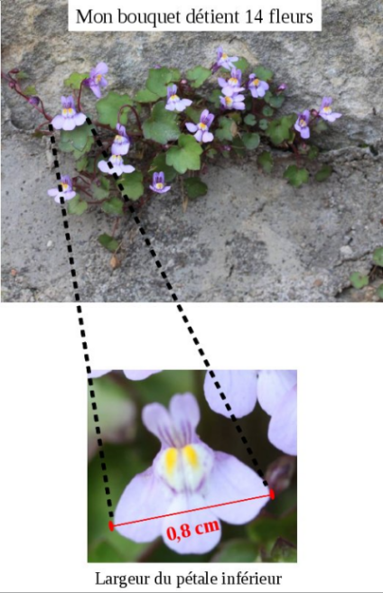La pollinisation entomophile est moins efficace en milieu urbain qu’en milieu rural car les pollinisateurs sont moins nombreux et moins efficaces, pour des raisons diverses. Tout d’abord en ville, les pollinisateurs généralistes sont favorisés ~~sur~~ ~~les~~ par rapport aux spécialistes, ce qui peut entraîner une baisse de l’efficacité dans la pollinisation [1]. La pollution lumineuse [2] et la destruction de l’habitat des insectes [3] participent également à ce phénomène. Il est donc moins avantageux pour la plante de produire de grandes fleurs destinées à les attirer. En effet, la production des fleurs représente une dépense énergétique importante pour la plante. Nous avons donc comparé la taille des fleurs de cymbalaires des murailles en milieu urbain et rural.

**Protocole :**

On mesure la lèvre inférieure de fleurs de cymbalaires (figure 1) en milieu urbain ou rural. Les mesures sont toutes réalisées entre le 15 août et le 15 septembre afin de s’affranchir au maximum des variations de taille des fleurs entre le printemps et l’automne [4]. On détermine ensuite la moyenne de la taille des fleurs.

Figure 1

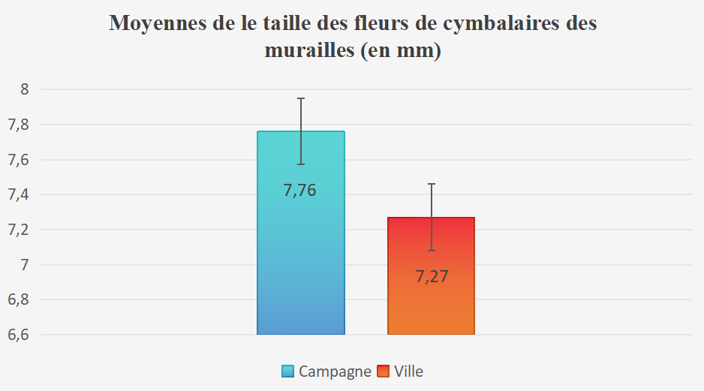

**Résultats :**

Nombre de fleurs mesurées :

Campagne : 182

Ville : 235

Barres d’erreur : intervalle de confiance à 95%

Figure 2

On observe une différence significative de taille entre les fleurs de cymbalaires mesurées en milieu urbain ou rural. On peut supposer que cette différence est liée à la diminution de la pollinisation entomophile. Les plantes se seraient adaptées aux pressions du milieu en diminuant la dépense énergétique liée à la production de fleurs.

Cependant on veut s’assurer que cette différence n’est pas liée au milieu dans lequel les plantes vivent (différence de substrat ou de température par exemple). Nous menons donc une seconde expérience.

**Protocole :**

On prélève des graines sur les plants dont on avait auparavant mesuré les fleurs. On fait germer les graines issues des plants ruraux ou urbains dans les mêmes conditions (figure 3), et on souhaite effectuer une seconde mesure des fleurs. On veut ainsi voir si la différence de taille est liée au milieu ou à la génétique.

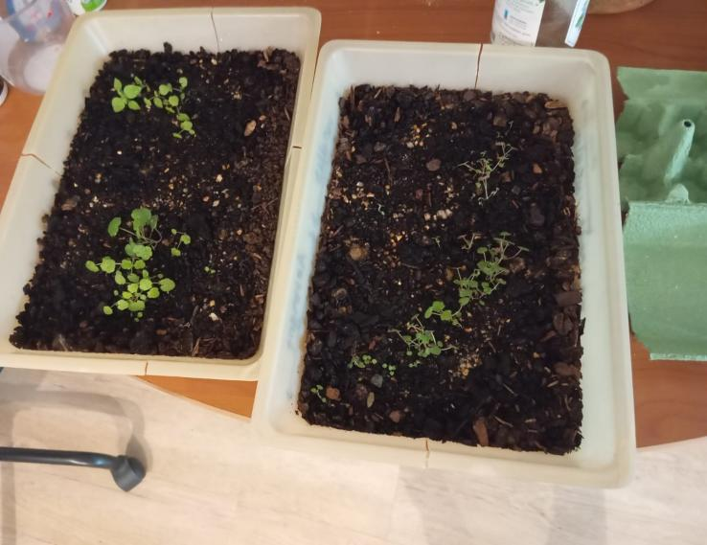

**Résultats :**

Les cymbalaires n’ont pas fleuri avant la date de rendu du TIPE, nous n’avons donc pas de résultats pour cette seconde expérience. Des expériences similaires ont été menées par le MNHN, mais les premiers résultats n’étaient pas concluants et l’expérience se poursuit [5].

Figure 3

II. Étude de l’impact de la fragmentation du milieu sur les stratégies de dissémination des graines de pissenlit.

L’artificialisation des sols diminue et fragmente les surfaces disponibles pour le développement des plantes. Les *Crepis sancta*, des Astéracées, produisent deux types de graines : des petites qui s’envolent très facilement avec le vent, et des grosses qui tombent plus proches de la plante et ne se dispersent pas. Une étude a montré qu’en ville la proportion de grosses graines augmentaient [6]. Il y a donc eu une adaptation de la stratégie de dissémination de ces plantes. C’est pourquoi, on peut se demander si cela impacte également la stratégie de dissémination des akènes de pissenlit, car il peut être plus avantageux en ville de disperser moins les graines. Les graines dispersées loin du pied parent risquent en effet d’être perdues sur des surfaces artificialisées.

**Protocole :**

On a tout d’abord collecté des akènes de pissenlit en milieu urbain, au pied des arbres, donc dans un milieu très fragmenté. Puis, on a collecté d’autres akènes en milieu rural, dans des prés. On a ensuite mesuré le diamètre de chaque pappus ainsi que le temps de chute des akènes à travers un tube vertical (résultats en figure 4).

**Résultats :**

Nombre d’akènes étudiés :

Campagne : 582

Ville : 565

Masse pour 300 akènes :

Ville : 186 mg +/- 1 mg

Campagne : 144 mg +/- 1 mg

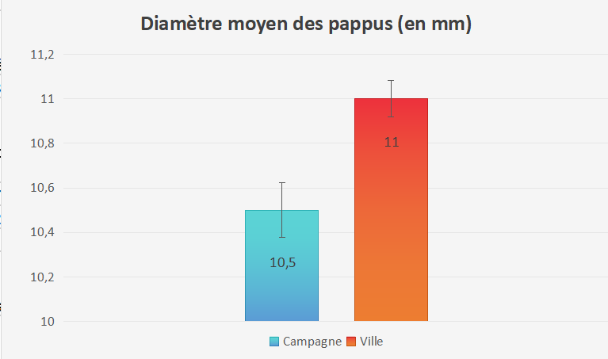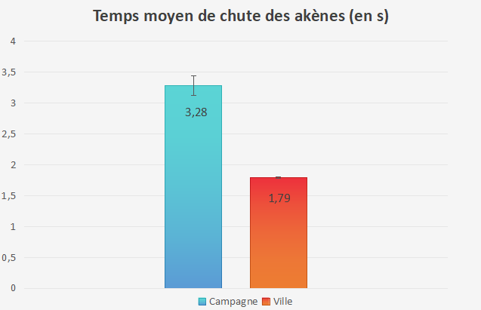

Figure 4

On constate une différence significative entre les temps de chute des akènes venant de milieux urbains ou ruraux, les akènes urbains mettant en moyenne 1,5 s de moins à atteindre le sol. Ainsi, les akènes urbains sont moins susceptibles d’être dispersés loin du pied parent puisqu’ils tombent plus rapidement vers le sol. On peut supposer qu’il s’agit d’une adaptation en réponse à la fragmentation de leur milieu par l’artificialisation des sols. En effet, il est plus avantageux de tomber proche du pied parent car cela augmente les chances d’atteindre un sol où la germination est possible.

On constate également que les akènes sont plus lourds et plus grands en ville. Leur masse plus importante explique leur chute plus rapide, bien que le diamètre plus important du pappus tende plutôt à la ralentir.

III. Étude de l’impact de la pollution sonore sur le chant des merles noirs

Les nuisances sonores en ville perturbent le comportement des oiseaux, et notamment leurs chants. On constate que les oiseaux chantent à des fréquences plus hautes [7] et que la structure de leur chant est modifiée [8]. Nous étudions les fréquences de chant d’un oiseau chanteur territorial sédentaire, le merle noir.

**Protocole :**

On exploite les enregistrements disponibles sur la sonothèque du Muséum National d’Histoire Naturelle, et on les classe selon leur localisation.

On élimine le bruit (notamment les bruits de circulation) grâce au logiciel Audacity. Puis, on utilise le logiciel Raven Lite pour tracer le spectrogramme de l’enregistrement, et on en extrait les fréquences haute, basse et la fréquence la plus représentée (résultats en figures 7, 8 et 9). On s’intéresse également à la durée de chaque phrase, et au temps entre chaque phrase (résultats en figures 10 et 11). On étudie cinq merles urbains et cinq merles ruraux.

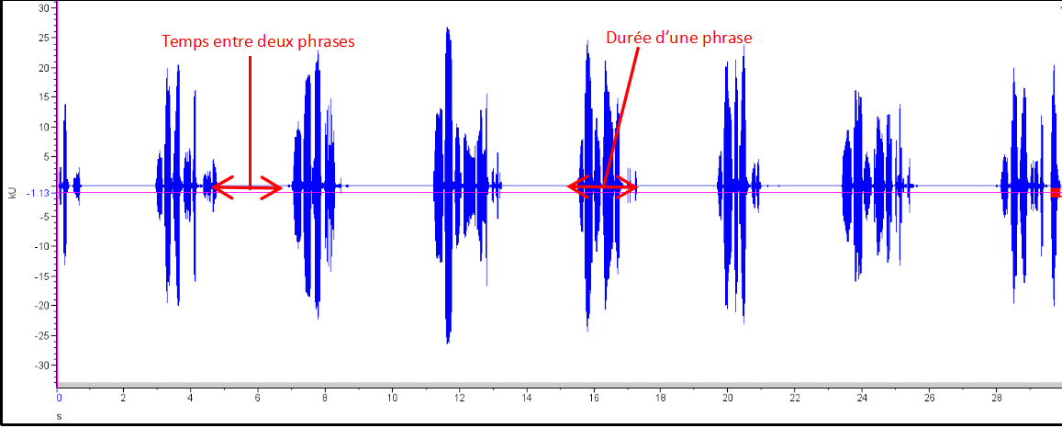

Figure 5

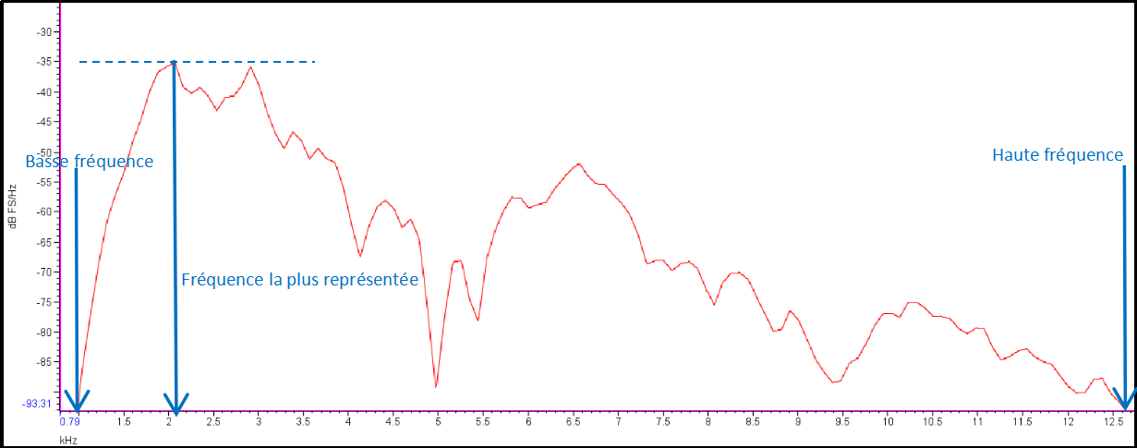

Figure 6

**Résultats :**

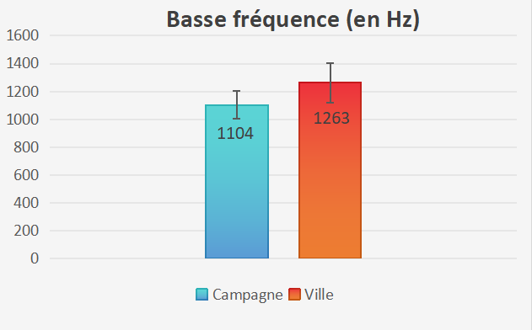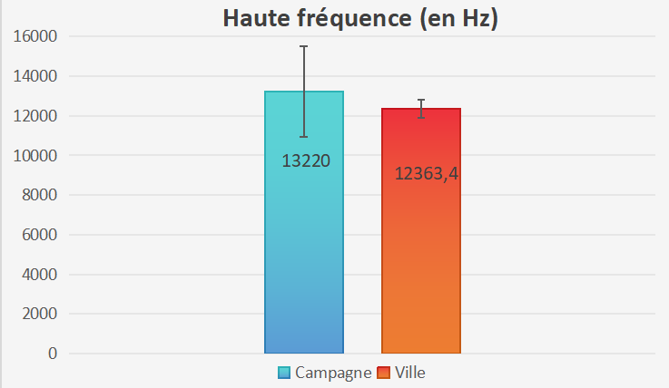

Figure 7

Figure 8

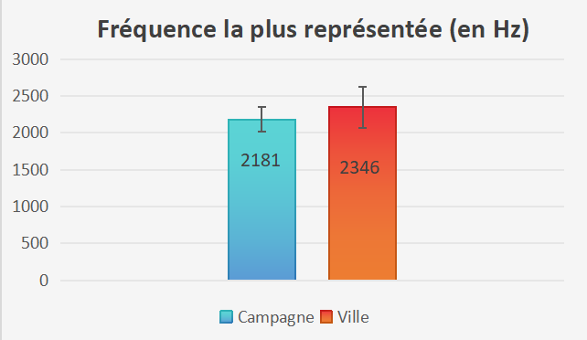

Figure 9

On ne constate pas de différence significative sur les hauteurs de chant, peut-être parce que l’échantillon n’est pas représentatif (trop peu de merles étudiés).

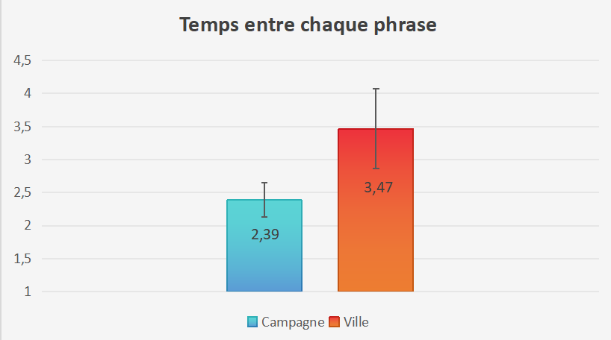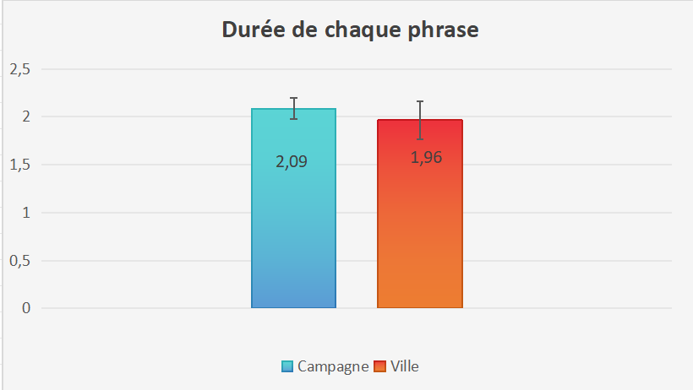

Figure 11

Figure 10

La durée des phrases est également identique dans les deux milieux. En revanche, on remarque que le temps entre chaque phrase est plus long chez les merles urbains que chez les merles ruraux (en moyenne, une seconde de plus). Il y a donc une différence dans la structure des chants des merles noirs en fonction de leur lieu de vie, peut-être en lien avec la pollution sonore.

Conclusion générale :

Dans ce TIPE, nous nous somme intéressées à plusieurs aspects des conséquences de la transition du milieu rural au milieu urbain sur la biodiversité, et aux stratégies mises en place par la faune et la flore pour s’y adapter. Nous avons ainsi vu que la diminution de la pollinisation en ville a entraîné une diminution de la taille des fleurs de cymbalaires. Il pourrait s’agir d’une adaptation permettant une économie d’énergie à la plante. Une autre pression du milieu urbain est la fragmentation du milieu et l’artificialisation des sols, qui impacte la stratégie de dissémination des graines de plantes anémochores comme le pissenlit. Enfin, le comportement des oiseaux chanteurs est modifié, avec un changement dans la structure des chants de merle noir.

Nous avons conscience de nous être limitées à des études de cas précis, il serait donc intéressant de généraliser l’étude à d’autres Angiospermes et d’autres oiseaux.

**BIBLIOGRAPHIE :**

1. Nicolas Deguines, Romain Julliard, Mathieu de Flores, Colin Fontaine. Functional homogenization of flower visitor communities with urbanization. Ecology and Evolution, 2016, 6 (7), pp.1967-1976. ⟨10.1002/ece3.2009⟩. ⟨hal-01312784⟩
2. Eva Knop, Leana Zoller, Remo Ryser, Maurin Hörler, Colin Fontaine. Artificial light at night as a new threat to pollination. Nature, 2017, 548 (7666), pp.206-209. ff10.1038/nature23288ff. ffhal-03947729f

[3] Arthur Fauviau. Abeilles sauvages et pollinisation en milieux urbanisés : approches expérimentales et méta-analytiques à grande échelle. Ecologie, Environnement. Sorbonne Université, 2023. Français. NNT : 2023SORUS474ff. fftel-04443911f

[4] Vigie Nature, résultats de l’opération cymbalaires, <https://www.vigienature.fr/fr/blog/ne-pas-manquer/operation-cymbalaire-le-temps-de-la-moisson>

## [5] Retours sur l'Opération Cymbalaire - graines, https://www.telabotanica.org/operation:cymbalaire-graines2

[6] Pour survivre en ville, les plantes font preuve de stratégie, 31.05.2022, par Salomé Tissolong, https://lejournal.cnrs.fr/articles/pour-survivre-en-ville-les-plantes-font-preuve-de-strategie

1. Birds sing at a higher pitch in urban noise. Slabbekoorn H, Peet M. Nature. 52003; 424: 267

[8] A synthesis of two decades of research documenting the effects of noise on wildlife

[Graeme Shannon](https://onlinelibrary.wiley.com/authored-by/Shannon/Graeme) et al, First published: 26 June 2015, <https://doi.org/10.1111/brv.12207>